中华人民共和国农业行业标准
NY

农业遥感调查通用技术 农作物遥感估产监测技术规范 第2部分：水稻
General techniques of agricultural survey with remote sensing—Technical specification for crop yield estimation—Part 2: Rice

2024 - XX - XX发布
2024 - XX - XX实施
中华人民共和国农业农村部 发布
NY/T XXXXX—XXXX
ICS
CCS
附件3
目次

前言 I
引言 II
1 范围 1
2 规范性引用文件 1
3 术语和定义 1
4 缩略语 2
5 空间基准 3
5.1 大地基准 3
5.2 高程基准 3
5.3 投影方式 3
6 总体流程 3
7 数据获取与处理 3
7.1 遥感影像数据 3
7.2 遥感数据预处理 4
7.3 统计数据 4
7.4 辅助数据 4
8 种植面积监测 4
8.1 监测流程 4
8.2 种植面积监测模型 5
8.3 精度检验 6
8.4 水稻种植面积量算和统计 6
8.5 水稻种植面积遥感监测专题产品制作 7
9 长势监测 7
9.1 监测流程 7
9.2 长势监测模型 8
9.3 长势监测报告 10
10 产量估算 10
10.1 估算流程 10
10.2 产量估算模型 11
10.3 产量估算报告 13
附录A 14
（资料性） 我国水稻主产区域和生育时期划分 14
A.1 我国水稻主产区划分 14
A.2 水稻各生育时期定义 14
A.3 我国水稻生育时期划分 14
参考文献 18

前言
本文件按照GB/T 1.1—2020《标准化工作导则 第1部分：标准化文件的结构和起草规则》的规定起草
本文件是NY/T 4380.1—2023《农业遥感调查通用技术 农作物遥感估产监测技术规范》的第2部分。NY/T 4380已经发布了以下部分：
——第1部分：马铃薯
请注意本文件的某些内容可能涉及专利。本文件的发布机构不承担识别专利的责任。
本文件由农业农村部市场与信息化司提出。
本文件由农业农村部数据标准化技术委员会归口。
本文件起草单位为：农业农村部大数据发展中心、浙江大学、中国科学院空天信息创新研究院、中国农业科学院农业资源与农业区划研究所、东北农业大学、南京农业大学。
本文件主要起草人：胡华浪、王福民、杜鑫、李丹丹、陈昕然、张忠臣、江冲亚、韩旭、韩巍、黄敬峰、李强子、朱艳、程涛、赵予萌、崔宇、杨泽迁、姚霞、田永超、刘聪、张源、易湘生、汤亮、刘小军、郑恒彪、王红岩、徐乐、朱荣胜。

引言
NY/T 4380《农业遥感调查通用技术 农作物遥感估产监测技术规范》为系列标准，分为以下几个部分：
——第1部分：马铃薯；
——第2部分：水稻；
.....

水稻是中国主要的粮食作物之一，水稻生产在中国粮食生产中具有举足轻重的地位，关系到国家粮食安全战略。国务院发布的《“十四五”推进农业农村现代化规划》和农业农村部发布的《全国智慧农业行动计划（2024—2028年）》和《“十四五”全国农业农村科技发展规划》提出着力推动主要作物大面积单产提升，强调农业生产中加强航空航天遥感等前沿数字和信息化技术应用。当前各类不同时空分辨率遥感卫星大量发射，人工智能为代表的监测技术蓬勃发展，为水稻遥感精准监测提供了技术支持。利用遥感技术开展及时准确地水稻面积、长势和产量监测对水稻管理、水稻贸易、社会稳定、国家粮食安全的有重要意义。
但在实际应用中，当前我国水稻估产监测方面存在技术手段不统一、精度评价不一致等问题，缺乏一个系统、规范的技术标准来指导遥感技术的统一应用，导致水稻遥感监测的准确性和鲁棒性下降。因此，为规范水稻遥感估产工作流程，制定本标准旨在解决遥感技术在水稻估产应用中的数据采集、处理、分析及评估方法不统一的现状，建立科学、可操作的技术框架，提升大范围遥感调查结果的时效性与准确性，保障、规范有关农业部门及相关企事业单位对水稻产量信息的采集。
本标准前包括基础部分和主体部分两大部分，第一部分是基础部分：包括范围、规范性引用文件、术语和定义、缩略语、空间基准5个内容。基础部分为主体内容提供前提和基础条件。第二部分是标准主体部分，包括总体流程、数据获取与处理、种植面积监测、长势监测、产量估算5个内容，是在基础部分支持下本标准规定的重点内容。

农业遥感调查通用技术 农作物遥感估产
监测技术规范 第2部分：水稻
  - 范围
本文件规定了水稻遥感估产总体流程、数据获取与处理、种植面积监测、长势监测、产量估算等内容。
本文件适用于基于遥感数据的农作物空间分布制图业务工作。
  - 规范性引用文件
下列文件中的内容通过文中的规范性引用而构成本文件必不可少的条款。其中，注日期的引用文件，仅该日期对应的版本适用于本文件；不注日期的引用文件，其最新版本（包括所有的修改单）适用于本文件。
GB/T 13989 国家基本比例尺地形图分幅和编号
GB/T 15968 遥感影像平面图制作规范
GB/T 20257（所有部分）国家基本比例尺地图图式
NY/T 3526 农情监测遥感数据预处理技术规范
NY/T 3527-2019 农作物种植面积遥感监测规范
NY/T 4150-2022 农业遥感监测专题制图技术规范
NY/T 4376-2023 农业农村遥感监测数据库规范
  - 术语和定义
下列术语和定义适用于本文件。
3.1
水稻 rice
稻子
禾本科一年生水生草本（已有多年生稻品种）。秆直立，高0.5-1.5米，随品种而异。叶鞘无毛、松弛；叶舌披针形；叶片线状披针形，宽约1厘米，无毛，粗糙。
3.2
水稻单产 rice yield per unit area
在一个生长季内单位面积上（每亩或每公顷）上收获的标准含水量稻谷重量。
3.3
水稻生育时期growing period of rice
生育阶段
包括播种期、移栽期、分蘖期、拔节期、长穗期、抽穗期、开花期、乳熟期、蜡熟期、成熟期等生育时期。
3.4
像元 pixel
数字影像的基本单元。
3.5
植被指数 vegetation index
利用遥感影像不同谱段数据线性或非线性组合形成的反应绿色植被生长状况和分布的特征指数。
3.6
归一化差值植被指数 normalized difference vegetation index
近红外波段反射率和红光波段反射率之差与两者之和的比值。
3.7
监督分类 supervised classification
根据已知训练区提供的样本，通过选择特征参数，建立判别函数以对待分类影像进行的图像分类。
[来源：GB/T 14950-2009，5.240]
3.8
非监督分类 unsupervised classification
以不同影像地物在特征空间中类别特征的差别为依据的一种无先验（已知）类别标准的图像分类。
[来源：GB/T 14950-2009，5.249]
3.9
目视判读 visual interpretation
判读者通过直接观察或借助判读仪研究地物在遥感影像上反映的各种影像特征，并通过推理分析地物间的相互关系，识别所需地物信息的过程。
[来源：GB/T 14950-2009，4.144]
3.10
面向对象分类 object-oriented classification
基于影像空间、纹理和光谱等信息，对影像进行分割和分类的方法。
[来源：NY/T 3527-2019，3.19]
3.11
深度学习 Deep Learning
基于多层神经网络来学习和表示复杂数据模式的机器学习方法。
  - 缩略语
下列缩略语适用于本文件。
CGCS: 国家大地坐标系（China Geodetic Coordinate System）
GNSS: 全球导航卫星系统（Global Navigation Satellite System）
UTM: 通用横轴墨卡托投影（Universal Transverse Mercator Projection）
NDVI: 归一化差值植被指数（Normalized Difference Vegetation Index）
EVI: 增强植被指数（Enhanced Vegetation Index）
R2: 决定系数（Coefficient of Determination）
RMSE: 均方根误差（Root Mean Square Error）
VI: 植被指数（Vegetation Index）
  - 空间基准
空间基准应符合下列要求。

5.1 大地基准
应采用2000国家大地坐标系(CGCS2000)。

5.2 高程基准
应采用1985国家高程基准。

5.3 投影方式
省级及以上尺度采用阿尔伯斯等面积投影；省级以下尺度采用高斯一克吕格投影或通用横轴墨卡托投影(UTM)。
  - 总体流程
主要包括数据获取与处理、种植面积监测、长势监测、产量估算4个步骤。
  - 数据获取与处理

7.1 遥感影像数据
7.1.1卫星遥感数据
- 遥感影像数据空间分辨率要求
依据不同区域水稻种植生育期确定的时间范围（见附录A的A1、A2和A3），选择30米及以上中高空间分辨率遥感数据。
- 遥感影像时相选择
依据我国不同种植区域水稻生育时期划分，遥感影像时相应保证水稻分蘖-长穗期、抽穗-开花期、乳熟-成熟期至少有一期影像。
遥感影像数据质量应符合下列要求：
  - 影像数据集中云层覆盖面积应少于5%，分散云层的覆盖总面积应少于10%，且主要监测区应无云层覆盖；
  - 应不存在条带、斑点噪声、行丢失等。
7.1.2无人机遥感数据
- 无人机平台
选择适合农业应用的无人机，应具备稳定飞行能力、较长的续航时间以及精确的航迹规划功能。无人机应能够搭载多光谱传感器，并在飞行过程中保持传感器的稳定
- 无人机数据获取
  - 飞行时间及天气：应选择晴朗无云天气，在中午10-12时飞行。
  - 地面控制点布设：在规划的农田内均匀布设地面控制点，用于校正无人机遥感影像的空间位置。并使用RTK打点器记录像控点坐标。
  - 灰板拍摄：打开灰板模式，将灰板放置平整地面，保持相机对准灰板，使灰板和二维码落在预览通道中心位置的，要求灰板处无遮挡、无阴影；点击右侧拍照按键，完成拍摄。
  - 飞行参数设置：根据地块范围规划好航线，设置飞行高度为20-30m，调准航线规划以达到最短时间，飞行重叠率要保证航线重叠率和旁向重叠率至少分别不低于70%和60%。
  - 数据存储与处理：无人机采集的数据量庞大，需要准备大容量高速内存卡，并准备大容量硬盘，方便数据存储，以防丢失。
- 无人机遥感地面调查数据
应该选择与遥感影像采集时间相近的时间进行调查，前后日期相差应小于5天，水稻地面调查点要求如下：
  - 地面调查范围应与遥感数据获取范围相匹配；
  - 地面调查点位数量尽可能多一点，调查点位应选择长势均匀的田块，调查点分布在测区内应分布均匀，并使用打点器记录下点位信息。

7.2 遥感数据预处理
数据预处理主要包括辐射定标、大气校正和几何校正等步骤，应按NY/T3526的规定执行。无人机影像预处理应按NY/T4151的规定执行。

7.3 统计数据
监测区域内水稻种植面积和产量统计数据从国家统计局、地方主管部门获取。

7.4 辅助数据
辅助数据应包括下列内容：
- 监测区域所有类型作物物候数据；
- 监测区域行政区划基础地理信息；
- 种植区耕地空间分布数据。
  - 种植面积监测

8.1 监测流程
种植面积监测的流程符合图1。
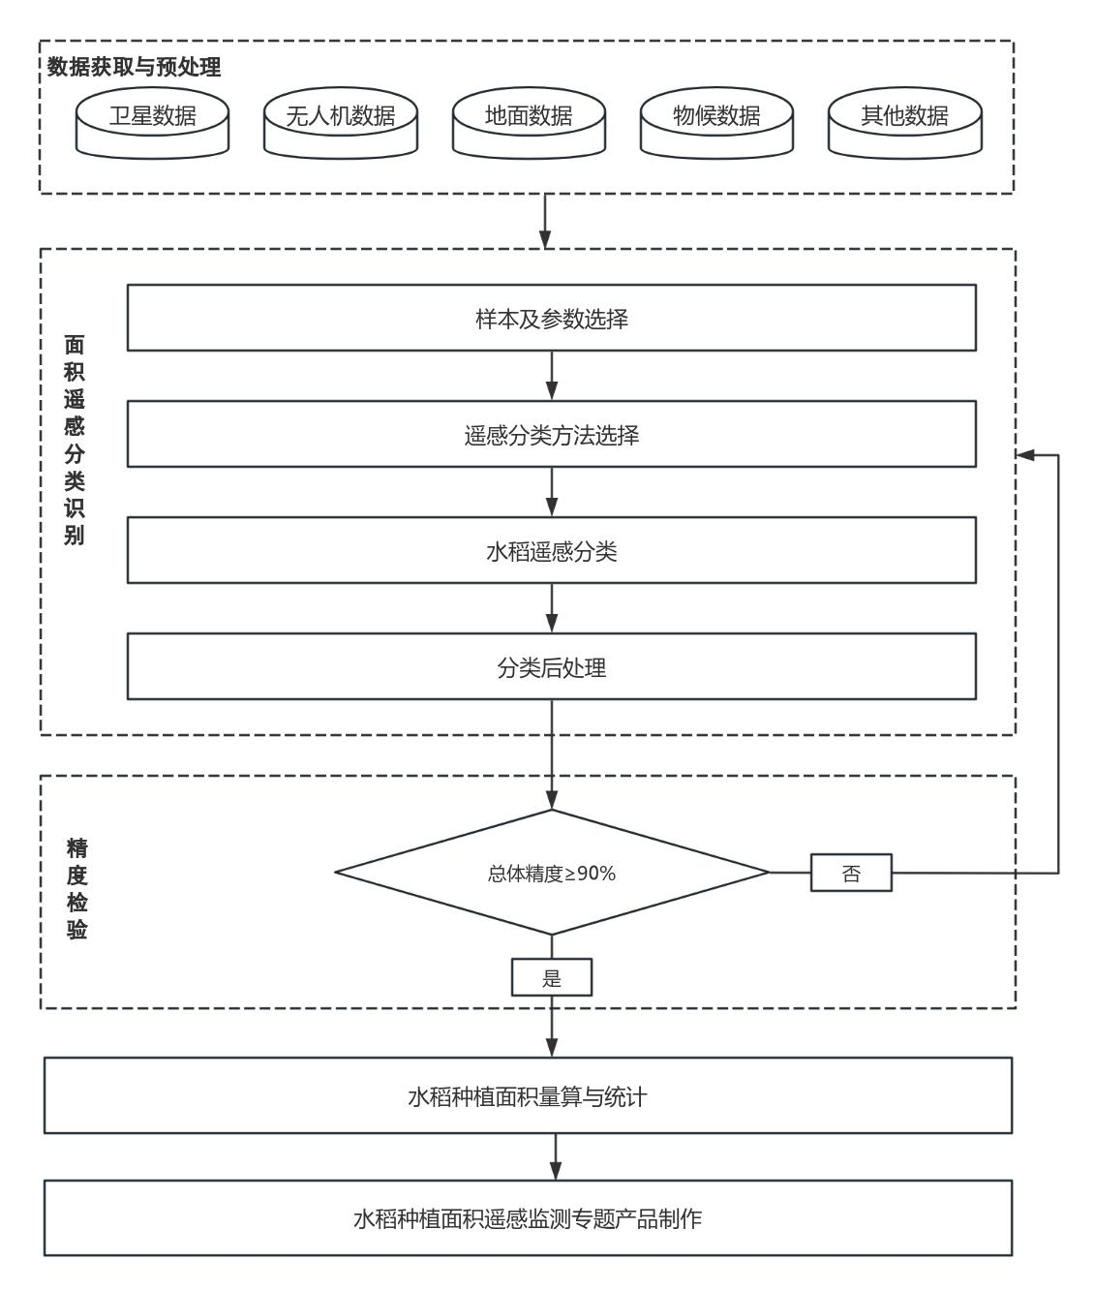
图1 种植面积监测流程

8.2 种植面积监测模型
8.2.1 样本及参数选择
样本数据指用于水稻遥感分类识别的样本数据包括训练样本数据和验证样本数据。获取方式包括：
- 地面采集：采集人员磁带能获取地面样本坐标信息的设备，记录样本样方的坐标信息，并同步采集地物类别、照片等信息。
- 航拍采集：使用无人机等航拍设备采集样本区域高精度航空影像，经预处理结合地面调查，采用目视判读勾绘地物类别的方式获取样本。
- 高分辨率卫星影像采集：使用更高空间分辨率卫星遥感影像，结合地面调查，采用目视判读勾绘地物类别的方式获取样本。
遥感分类参数应包括光谱反射率特征，也可包括由光谱发射率衍生计算的植被指数特征，如归一化差值植被指数（NDVI）等。
8.2.2 遥感分类方法选择
基于样本数据及分类参数，可以选择监督分类、非监督分类、目视判读、面向对象、深度学习等分类方法或组合进行分类，推荐方法主要如下：
监督分类方法：最大似然分类、支持向量机、随机森林或其他特征性增强的决策树分类方法；
        - 非监督分类方法：K-均值聚类、ISODATA聚类；
        - 目视判读方法：直接采用人工目视判读的方式对水稻进行识别和勾绘；
        - 面相对象分类方法是在影像数据尺度分割的基础上，采用监督、非监督和目视3种分类方法之一进行识别。
        - 深度学习方法：深度学习可以分为有监督学习方法和无监督学习方法。有监督学习方法包括深度前馈网络、卷积神经网络（CNN）、循环神经网络（RNN）等；无监督学习方法包括深度信念网络、深度玻尔兹曼机、深度自编码器等。
8.2.3 遥感分类识别
将遥感分类参数、训练样本输入选择的分类方法进行分类，分析得到监测区域内的水稻遥感分类结果。
8.2.4 分类后处理
将水稻遥感分类结果与遥感影像底图叠加，结合经验知识进行人工目视检查，对错分、漏分结果直接进行判读修改。将多幅卫星影像获取的分类结果进行拼接，并消除拼接线两侧分类结果的差异和错误。

8.3 精度检验
基于验证样本采用混淆矩阵中的总体精度，作为水稻种植面积遥感分类结果精度验证指标。按照式（1）计算总体精度，总体精度应不低于90%。
.........................................(1)

式中：
P_{c}— 总体精度，以百分数（%）表示；
K— 类别数量
P— 样本总数
P_{r}— 遥感分类为水稻且实测类别为水稻的样本数目

8.4 水稻种植面积量算和统计
采用地理信息系统软件对监测区域分类的水稻种植面积进行量算。依据监测要求和条件，确定需要扣除面积的线状地物类型（如道路、沟渠等）。根据扣除系统计算水稻种植的实际面积。

8.5 水稻种植面积遥感监测专题产品制作
8.5.1 专题图制作
- 利用地理信息系统软件制作300dpi以上分辨率的种植分布图，采用TIFF/JPG/PNG格式；
- 专题图要素包括图名、比例尺、制图单位、制图时间等，内容包括作物类型、行政区划等信息，可按NY/T 4150-2022的规定执行；
- 基本地图要素制作方式按GB/T 20257的规定执行，遥感影像平面图制作规范按GB/T 15968的规定执行；
- 国家基本比例尺地形图分幅和编号按GB/T 13989的规定执行。
8.5.2 监测报告撰写
- 监测报告内容包括采用的卫星及传感器、影像获取时间、监测时间、样本信息、分类方法、分类精度、面积统计等信息。
- 种植面积统计表应包括统计单元名称、统计面积数等信息。
  - 长势监测

9.1 监测流程
长势监测的流程符合图2。
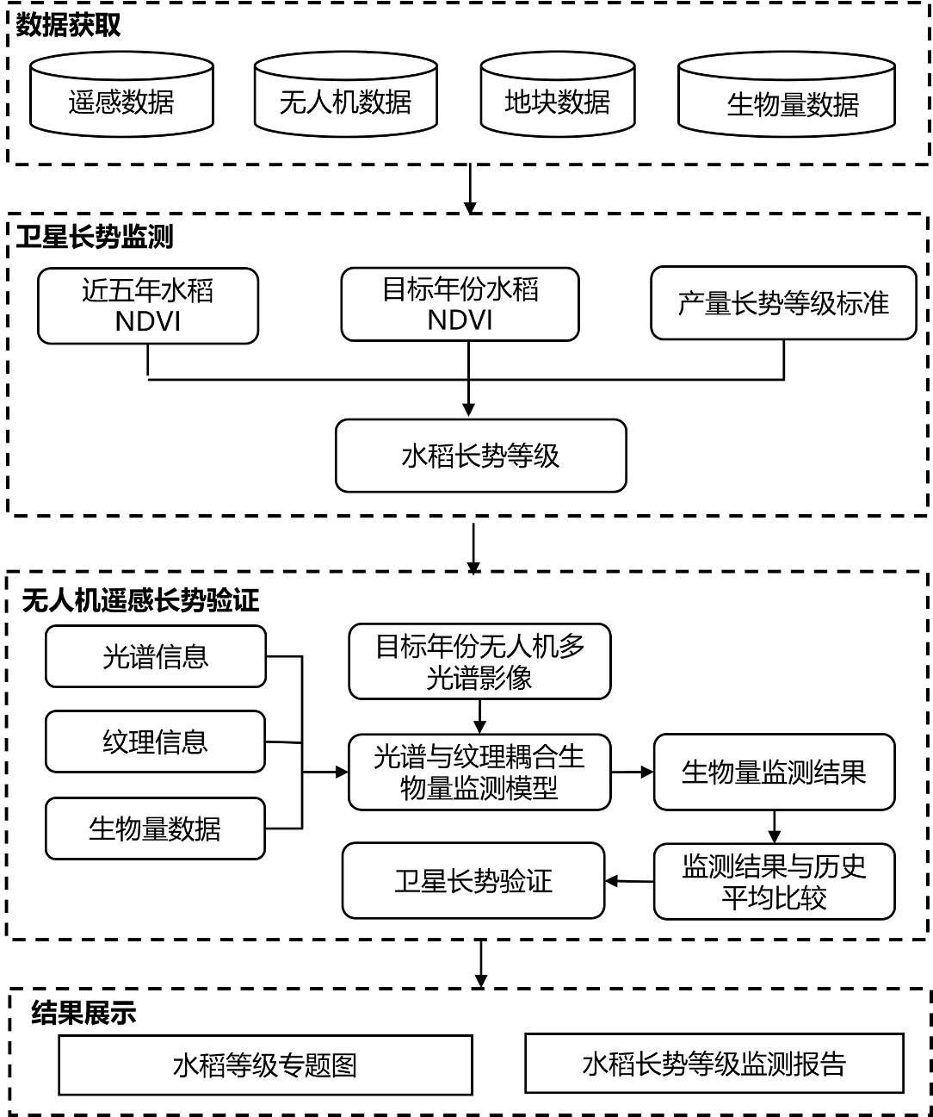
图2 长势监测流程

9.2 长势监测模型
9.2.1 卫星遥感长势监测指标计算
9.2.1.1 NDVI均值为监测区内水稻关键生育期遥感像元NDVI的平均值，按公式（2）计算。
$\text{M}\text{=}\frac{\text{1}}{\text{n}}\sum_{\text{i}\text{=1}}^{\text{n}}{{\text{M}}_{\text{i}}}$…………………………………………(2)
式中：
$\text{M}$ ——监测区域NDVI平均值；
$\text{n}$ ——监测区域遥感影像中水稻所占像元总数；
$\text{i}$ ——监测区域遥感影像中水稻像元序号；
${\text{M}}_{\text{i}}$ ——监测区域遥感影像中第$\text{i}$个水稻像元的NDVI。
9.2.1.2 多年NDVI均值为监测区内水稻多年关键生育期遥感像元NDVI的平均值，按公式（3）计算。
${\text{M}}_{\text{y}}\text{=}\frac{\text{1}}{\text{N}}\sum_{\text{j}\text{=1}}^{\text{n}}{{\text{M}}_{\text{j}}}$…………………………………………(3)
式中：
${\text{M}}_{\text{y}}$ ——多年NDVI均值；
$\text{N}$ ——统计年份，一般为近5年；
$\text{j}$ ——年份序号；
${\text{M}}_{\text{j}}$ ——第$\text{j}$年NDVI均值。
9.2.1.3 NDVI距平态为水稻关键生育期内监测区目标监测年份NDVI均值与多年NDVI均值的差异，按公式（4）计算。
$\text{∆}\text{M}\text{=}\text{M}\text{−}{\text{M}}_{\text{y}}$………………….…………………………(4)
式中：
$\text{∆}\text{M}$ ——NDVI距平态；
$\text{M}$ ——NDVI均值；
${\text{M}}_{\text{y}}$ ——NDVI多年均值。
9.2.1.4 NDVI标准差为监测区目标年份与多年的水稻关键生育期遥感像元平均值的标准偏差，按公式（5）计算。
$\text{σ}\text{=}\sqrt{\frac{\text{1}}{\text{N}}\sum_{\text{j}\text{=1}}^{\text{N}}{\text{(}{\text{M}}_{\text{j}}\text{−}{\text{M}}_{\text{y}}\text{)}}}$…………………………………………(5)
式中：
$\text{σ}$ ——水稻某一关键生育期NDVI标准差；
$\text{N}$ ——统计年份，一般为近5年；
${\text{M}}_{\text{j}}$ ——水稻某一关键生育期第$\text{j}$年NDVI均值；
${\text{M}}_{\text{y}}$ ——水稻某一关键生育期多年NDVI均值。
9.2.2 卫星遥感长势分级标准
长势等级划分根据NDVI距平态和标准差计算结果，按表1确定。
长势等级划分
长势等级 | 较好 | 正常 | 较差
判定条件 | $\text{∆}\text{M}\text{>}\text{σ}$ | $\text{−}\text{σ}\text{≤∆}\text{M}\text{≤}\text{σ}$ | $\text{∆}\text{M}\text{<−}\text{σ}$
9.2.3 无人遥感长势监测
主要针对水稻生物量参数进行监测，具体流程包括水稻关键生育时期确定、生物量监测数据集建立、生物量监测模型构建和精度评价等3个步骤.
- 水稻关键生育时期确定
依据水稻估产区域（见A.1）和水稻类型确定水稻长势监测的生育时期时间范围（见A.2和A.3）。
- 生物量监测数据集建立
1）利用无人机多光谱遥感波段反射率，结合水稻田块数据，计算水稻关键生育期时期NDVI值。
2）针对不同田块，利用灰度共生矩阵方法提取无人机多光谱影像中每个波段上8个常用的纹理特征：均值、方差、协同性、对比度、相异性、信息熵、二阶矩及相关性。
3）获取不同田块的水稻生物量数据。
- 生物量监测模型构建立和精度评价
以植被指数和纹理参数为自变量，以生物量为因变量，利用多元逐步回归、随机森林等方法，建立植被指数和纹理信息耦合的生物量无人机遥感监测模型，并利用实测生物量评价模型精度。
9.2.4 基于无人遥感生物量的区域尺度长势监测评价
- 利用当年无人机多光谱遥感数据，分别计算植被指数和纹理参数数据，带入到上述构建的植被指数和纹理信息耦合生物量无人机遥感监测模型获取不同地块生物量监测结果；
- 针对不同等级的卫星长势监测结果，利用无人机监测的生物量与历史平均生物量数据进行比较验证卫星长势监测效果。

9.3 长势监测报告
9.3.1 监测结果图
长势监测专题图分辨率应大于300dpi，采用TIFF/NPG/PNG格式。长势监测专题图要素应包括标题、指北针、比例尺、图例、制图单位和制图日期、遥感数据源说明、长势等级等。
9.3.2 监测报告
长势监测报告应包括下列内容：
- 长势监测时间范围、卫星及其传感器、长势等级及其面积比例分析等有关信息；
- 统计表格应包括根据监测结果获取的长势分布范围、不同等级面积及比例等信息；
- 图片信息应包括表明长势的照片信息。

10 产量估算

10.1 估算流程
产量估算流程见图3。
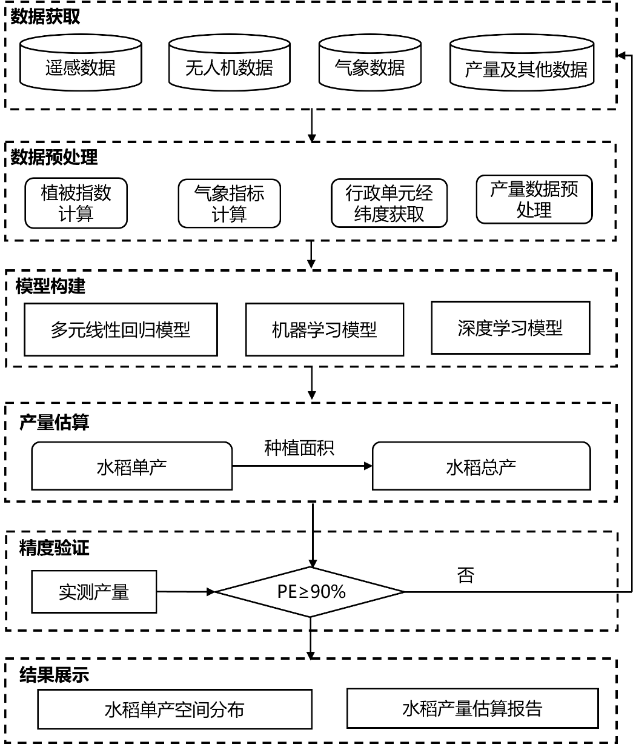
图3 产量估算流程

10.2 产量估算模型
10.2.1 单产估算方法
包括生育时期时间范围确定、建模数据集建立、单产动态估算模型构建、单产精度验证等4个步骤。
- 生育时期时间范围确定
依据水稻估产区域（见A.1）和水稻类型确定水稻分蘖期、拔节期、长穗期、抽穗期、开花期、乳熟期、腊熟期、成熟期的时间范围（见A.2和A.3），用于后续建模输入数据的计算。
- 建模数据集建立
- 区域尺度卫星遥感建模数据
①依据水稻不同生育时期的时间范围和不同行政单元水稻种植面积图，计算行政单元内的所有水稻像元的植被指数（NDVI或EVI等）平均值，将作为相应行政单元的植被指数值；
②计算不同生育时期的时间范围水稻相应的有效积温和累计降雨量；
③利用热害积温KDD表征高温热害对水稻产量的影响,按公式（6）计算.
$\text{KDD}\text{ = }\sum_{\text{d=1}}^{\text{N}}{\text{max(}{\text{T}}_{\text{max}}^{\text{d}}\text{-35, 0)}}$……………………………………(6)
其中，N为总天数，d为年积日，${\text{T}}_{\text{max}}^{\text{d}}$为日最高温度。
④将不同行政单元中心位置经纬度数据作为输入参数，用于考虑产量的空间相似性；
⑤将年份作为一个输入参数，用于考虑水稻品种更新引起的趋势产量变化。
- 局部区域无人机遥感建模数据
①利用水稻关键生育时期遥感影像计算相关植被指数（NDVI或EVI等）；
②利用水稻关键生育时期高分辨率无人机影像计算纹理参数；
③获取不同水稻样点的水稻单产数据。
- 单产动态估算模型构建
从抽穗期开始，分别在抽穗期、开花期、乳熟期、腊熟期、成熟期分别开展水稻单产动态估算模型构建。
- 卫星遥感动态估产模型
在动态估算中的某一个生育时期，建模时将当前生育期及其之前的每个生育期的植被指数、热害积温、有效积温、累计降雨量、经纬度和年份数据作为模型自变量，以水稻单产作为模型的因变量构建水稻估产模型。
- 无人机遥感动态估产模型
在动态估算中的某一个生育时期，将该生育时期及之前所有生育时期的植被指数、纹理参数作为模型自变量，以水稻单产作为模型的因变量构建无人机水稻估产模型。
- 具体建模方法
当样本数量较少时，采用多元线性回归模型或随机森林等传统机器学习模型构建水稻遥感产量估产模型；
当样本数量比较多时，采用长短时记忆网络(LSTM) 、Transformer等深度学习方法构建水稻估产模型。
- 单产估算结果验证
- 基于统计数据或实测产量数据的验证
利用行政单元的统计数据或实测产量数据验证卫星遥感水稻单产估算结果，利用实测水稻单产验证无人机遥感水稻估产结果。
- 利用无人数据的卫星水稻估产结果验证
在某一行政单元，基于上述无人机估产方法估算田块尺度水稻单产，开展行政单元的单产验证。
- 单产验证指标
利用水稻单产估算精度PE验证估算效果, 按公式（7）计算。
$\text{PE}\text{=}\left(\text{1−}\frac{\text{1}}{\text{n}}\sum_{\text{i}\text{=1}}^{\text{n}}{\left|\frac{{\text{Y}}_{\text{pre}\text{,}\text{i}}\text{−}{\text{Y}}_{\text{obs}\text{,}\text{i}}}{{\text{Y}}_{\text{obs}\text{,}\text{i}}}\right|}\right)\text{×100\%}$………………………………………(7)
其中${\text{Y}}_{\text{obs}}$为单产的实测值，${\text{Y}}_{\text{pre}}$为产量的估算值，n为验证样本的数量。
单产动态估算模型构建时，应该使估产精度PE≥90%以上，保证获得较好的估算精度。
10.2.2 总产估算方法
基于监测区域内单产和种植面积计算得到水稻总产，按公式(8)计算。
$\text{S}\text{=}\sum_{\text{i}\text{=1}}^{\text{n}}{{\text{Y}}_{\text{i}}\text{×}{\text{A}}_{\text{i}}}$………………………………………………………………（8）
式中:
S ——水稻总产,单位为千克(kg);
${\text{Y}}_{\text{i}}$ ——第i个县域的水稻单产,单位为千克每公顷(kg/hm²);
${\text{A}}_{\text{i}}$ ——第i个县域的水稻种植面积,单位为公顷(hm²)。
10.2.3 总产精度检验与评价
采用决定系数（R²）、均方根误差（RMSE）和平均绝对误差（MAE）来评价水稻产量遥感估算结果的精度。当决定系数R²≥0.5时.表明水稻遥感估产模型是可用的，水稻遥感估产结果是准确的。当
决定系数R²<0. 5时，需通过更换遥感数据源、选择其他方法重建估算模型等方式开展质量控制，直到满足精度要求。三种指标的分别按公式（9）、公式（10）、公式（11）计算。
${\text{R}}^{\text{2}}\text{=1−}\frac{\sum_{\text{i}\text{=1}}^{\text{n}}{{\left({\text{p}}_{\text{i}}\text{−}{\text{o}}_{\text{i}}\right)}^{\text{2}}}}{{\sum_{\text{i}\text{=1}}^{\text{n}}{{\text{(}\text{o}}_{\text{i}}\text{−}\overline{\text{o}}\text{)}}}^{\text{2}}}$……………………………………… …………………(9)
$\text{RMSE}\text{=}\sqrt{\frac{\sum_{\text{i}\text{=1}}^{\text{n}}{{\left({\text{p}}_{\text{i}}\text{−}{\text{o}}_{\text{i}}\right)}^{\text{2}}}}{\text{n}}}$…………………………………………………………(10)
$\text{MAE}\text{=}\frac{\text{1}}{\text{n}}\sum_{\text{i}\text{=1}}^{\text{n}}{\text{|}{\text{p}}_{\text{i}}\text{−}{\text{o}}_{\text{i}}\text{|}}$………………………………………………………(11)
式中：
${\text{p}}_{\text{i}}$ ——水稻产量的遥感预测值，单位为千克（kg）。
${\text{o}}_{\text{i}}$ ——水稻产量的实测值，单位为千克（kg）。
$\overline{\text{o}}$ ——水稻产量实测值的平均值，单位为千克（kg）。
n ——验证样本的数量。

10.3 产量估算报告
10.3.1 分布展示图
在获取水稻产量遥感评估空间分布图的基础上，借助地理信息系统软件生成水稻产量分布展示图。此分布展示图中应包含标题、指北针、比例尺、经纬度坐标网格、图例、制图单位及日期。
10.3.2信息统计表
水稻产量统计表应包括不同行政单元的实测水稻单产与总产数据，以及通过遥感技术估算的水稻单产、总产数据，以及不同行政单元水稻估产精度数据。
10.3.3估算报告
水稻产量估算报告应包含以下要点：
- 估产报告要求形式完整：包括标题页（包括标题、报告撰写人及撰写日期等）、摘要、正文 内容、水稻产量分布展示图、产量信息汇总表等。
- 报告正文内容完整：包括遥感估算报告需指明使用的卫星及传感器类型、监测的具体时间；遥感监测使用的方法以及遥感监测所得结果。
- 报告形式应采用文字叙述、统计表格与图像展示相结合的方式，统计表格中应包含单产、总产数据及产量估算精度等信息。

（资料性）
我国水稻主产区域和生育时期划分
  - 我国水稻主产区划分
我国水稻主产区域划分见表A.1。
  - 我国水稻主产区域划分
主产区域划分 |  | 主产区域范围 | 影像空间分辨率 | 光谱波段
北方单季稻稻作区 | 东北单季稻稻作区 | 辽宁、吉林、黑龙江和内蒙古东部 | 10m~30m  1m~5m | 红光波段  绿光波段  蓝光波段  近红外波段  短波红外波段
北方单季稻稻作区 | 华北单季稻稻作区 | 北京、天津、河北、山东、山西等省(市)和河南北部、安徽淮河以北、陕西中北部、甘肃兰州以东地区 | 10m~30m  1m~5m | 红光波段  绿光波段  蓝光波段  近红外波段  短波红外波段
北方单季稻稻作区 | 西北单季稻稻作区 | 新疆、宁夏、甘肃、内蒙古西部和山西大部 | 10m~30m  1m~5m | 红光波段  绿光波段  蓝光波段  近红外波段  短波红外波段
单双季稻稻作区 | 华中单双季稻稻作区 | 江苏、上海、浙江、安徽的中南部、江西、湖南、湖北、重庆和四川9省市，以及陕西和河南两省的南部 | 1m~5m | 红光波段  绿光波段  蓝光波段  近红外波段  短波红外波段
单双季稻稻作区 | 西南高原单双季稻稻作区 | 湖南西部、贵州大部、云南中北部、青海、西藏和四川甘孜藏族自治州 | 1m~5m | 红光波段  绿光波段  蓝光波段  近红外波段  短波红外波段
双季稻作区 | 华南双季稻稻作区 | 广东、广西、福建、海南、台湾五省 | 1m~5m | 红光波段  绿光波段  蓝光波段  近红外波段  短波红外波段

  - 水稻各生育时期定义
水稻各生育时期定义见表A.2。
  - 水稻生育时期定义
生育时期 | 定义
发芽期 | 从种子萌发到出苗。首先长出白色的芽鞘和胚根，接着从芽鞘中长出只有叶鞘的不完全叶子
幼苗期 | 从出苗至三片完全叶展开，成为幼苗期。三叶期种子胚乳中营养基本耗尽，此后稻苗进入自养阶段
分蘖期 | 从第四叶期开始发生分蘖，直到分蘖停止，称为分蘖期。由主茎分蘖芽腋芽发生的分蘖为一次分蘖，由一次分蘖发生的分蘖为二次分蘖
拔节期 | 分蘖后期，50%的茎蘖基部节间伸长至1~2cm
长穗期 | 幼穗分化开始至孕穗。是营养生长和生殖生长并行期
抽穗期 | 穗子上部颖花从剑叶鞘长露出。50%稻穗自叶鞘伸出的日期为抽穗期
开花期 | 穗顶端的颖花露出剑叶叶鞘的当日或次日开花，第3d前后开花最盛。开花时颖壳张开，花丝迅速伸长
乳熟期 | 籽粒中开始积累淀粉，手指挤压籽粒冒出乳状液体
腊熟期 | 籽粒充实物变成面状物质，随后逐渐变硬
成熟期 | 谷粒变硬，谷壳变黄，稻谷成熟

  - 我国水稻生育时期划分
我国水稻各生育时期划分见表A.3。
主产区 | 早稻/中稻/晚稻 | 生育时期 | 时间
东北单季稻稻作区 | 中稻 | 发芽期 | 4月中旬~4月下旬
东北单季稻稻作区 | 中稻 | 幼苗期 | 5月上旬~5月中旬
东北单季稻稻作区 | 中稻 | 分蘖期 | 6月中旬~7月中旬
东北单季稻稻作区 | 中稻 | 拔节期 | 7月中旬
东北单季稻稻作区 | 中稻 | 长穗期 | 7月下旬
东北单季稻稻作区 | 中稻 | 抽穗期 | 8月上旬
东北单季稻稻作区 | 中稻 | 开花期 | 8月上旬
东北单季稻稻作区 | 中稻 | 乳熟期 | 8月中旬
东北单季稻稻作区 | 中稻 | 腊熟期 | 8月下旬~9月上旬
东北单季稻稻作区 | 中稻 | 成熟期 | 9月中旬~9月下旬
华北单季稻稻作区 | 中稻 | 发芽期 | 4月下旬
华北单季稻稻作区 | 中稻 | 幼苗期 | 5月上旬~6月上旬
华北单季稻稻作区 | 中稻 | 分蘖期 | 7月上旬~7月下旬
华北单季稻稻作区 | 中稻 | 拔节期 | 7月上旬~7月下旬
华北单季稻稻作区 | 中稻 | 长穗期 | 8月上旬~8月下旬
华北单季稻稻作区 | 中稻 | 抽穗期 | 8月下旬
华北单季稻稻作区 | 中稻 | 开花期 | 8月下旬
华北单季稻稻作区 | 中稻 | 乳熟期 | 9月上旬
华北单季稻稻作区 | 中稻 | 腊熟期 | 9月中旬~9月下旬
华北单季稻稻作区 | 中稻 | 成熟期 | 10月上旬
华北单季稻稻作区 | 晚稻 | 发芽期 | 5月上旬~5月中旬
华北单季稻稻作区 | 晚稻 | 幼苗期 | 5月中旬~6月上旬
华北单季稻稻作区 | 晚稻 | 分蘖期 | 6月下旬~7月下旬
华北单季稻稻作区 | 晚稻 | 拔节期 | 7月下旬~8月下旬
华北单季稻稻作区 | 晚稻 | 长穗期 | 8月下旬~9月下旬
华北单季稻稻作区 | 晚稻 | 抽穗期 | 8月下旬~9月下旬
华北单季稻稻作区 | 晚稻 | 开花期 | 8月下旬~9月下旬
华北单季稻稻作区 | 晚稻 | 乳熟期 | 9月下旬~10月中旬
华北单季稻稻作区 | 晚稻 | 腊熟期 | 10月上旬~10月下旬
华北单季稻稻作区 | 晚稻 | 成熟期 | 10月下旬~11月下旬
西北单季稻稻作区 | 早稻 | 发芽期 | 1月下旬
西北单季稻稻作区 | 早稻 | 幼苗期 | 2月上旬~2月中旬
西北单季稻稻作区 | 早稻 | 分蘖期 | 3月中旬~4月中旬
西北单季稻稻作区 | 早稻 | 拔节期 | 4月中旬
西北单季稻稻作区 | 早稻 | 长穗期 | 4月下旬
西北单季稻稻作区 | 早稻 | 抽穗期 | 5月上旬
西北单季稻稻作区 | 早稻 | 开花期 | 5月上旬
西北单季稻稻作区 | 早稻 | 乳熟期 | 5月中旬
西北单季稻稻作区 | 早稻 | 腊熟期 | 5月下旬
西北单季稻稻作区 | 早稻 | 成熟期 | 5月下旬~6月上旬
西北单季稻稻作区 | 中稻 | 发芽期 | 4月中旬~4月下旬
西北单季稻稻作区 | 中稻 | 幼苗期 | 5月上旬~5月中旬
西北单季稻稻作区 | 中稻 | 分蘖期 | 6月中旬~7月中旬
西北单季稻稻作区 | 中稻 | 拔节期 | 7月中旬~7月下旬
西北单季稻稻作区 | 中稻 | 长穗期 | 7月下旬
西北单季稻稻作区 | 中稻 | 抽穗期 | 8月上旬
西北单季稻稻作区 | 中稻 | 开花期 | 8月上旬~8月中旬
西北单季稻稻作区 | 中稻 | 乳熟期 | 8月下旬~9月上旬
西北单季稻稻作区 | 中稻 | 腊熟期 | 9月上旬~9月中旬
西北单季稻稻作区 | 中稻 | 成熟期 | 9月中旬~9月下旬
西北单季稻稻作区 | 晚稻 | 发芽期 | 5月上旬
西北单季稻稻作区 | 晚稻 | 幼苗期 | 5月中旬~6月中旬
西北单季稻稻作区 | 晚稻 | 分蘖期 | 7月上旬~7月中旬
西北单季稻稻作区 | 晚稻 | 拔节期 | 7月中旬~7月下旬
西北单季稻稻作区 | 晚稻 | 长穗期 | 7月下旬~8月上旬
西北单季稻稻作区 | 晚稻 | 抽穗期 | 8月中旬
西北单季稻稻作区 | 晚稻 | 开花期 | 8月中旬~8月下旬
西北单季稻稻作区 | 晚稻 | 乳熟期 | 8月下旬~9月上旬
西北单季稻稻作区 | 晚稻 | 腊熟期 | 9月上旬~9月中旬
西北单季稻稻作区 | 晚稻 | 成熟期 | 9月中旬~9月下旬
华中单双季稻稻作区 | 早稻 | 发芽期 | 3月中旬~3月下旬
华中单双季稻稻作区 | 早稻 | 幼苗期 | 4月上旬~4月下旬
华中单双季稻稻作区 | 早稻 | 分蘖期 | 5月下旬
华中单双季稻稻作区 | 早稻 | 拔节期 | 6月上旬
华中单双季稻稻作区 | 早稻 | 长穗期 | 6月中旬
华中单双季稻稻作区 | 早稻 | 抽穗期 | 6月下旬
华中单双季稻稻作区 | 早稻 | 开花期 | 6月下旬
华中单双季稻稻作区 | 早稻 | 乳熟期 | 7月上旬~7月中旬
华中单双季稻稻作区 | 早稻 | 腊熟期 | 7月中旬~7月下旬
华中单双季稻稻作区 | 早稻 | 成熟期 | 7月下旬
华中单双季稻稻作区 | 中稻 | 发芽期 | 4月上旬
华中单双季稻稻作区 | 中稻 | 幼苗期 | 4月中旬~5月下旬
华中单双季稻稻作区 | 中稻 | 分蘖期 | 6月下旬~7月下旬
华中单双季稻稻作区 | 中稻 | 拔节期 | 7月下旬~8月上旬
华中单双季稻稻作区 | 中稻 | 长穗期 | 8月上旬
华中单双季稻稻作区 | 中稻 | 抽穗期 | 8月中旬
华中单双季稻稻作区 | 中稻 | 开花期 | 8月中旬~8月下旬
华中单双季稻稻作区 | 中稻 | 乳熟期 | 9月上旬~9月中旬
华中单双季稻稻作区 | 中稻 | 腊熟期 | 9月中旬
华中单双季稻稻作区 | 中稻 | 成熟期 | 9月下旬
华中单双季稻稻作区 | 晚稻 | 发芽期 | 6月下旬
华中单双季稻稻作区 | 晚稻 | 幼苗期 | 7月上旬~8月上旬
华中单双季稻稻作区 | 晚稻 | 分蘖期 | 8月下旬~9月上旬
华中单双季稻稻作区 | 晚稻 | 拔节期 | 9月上旬~9月中旬
华中单双季稻稻作区 | 晚稻 | 长穗期 | 9月中旬~9月下旬
华中单双季稻稻作区 | 晚稻 | 抽穗期 | 10月上旬
华中单双季稻稻作区 | 晚稻 | 开花期 | 10月上旬~10月中旬
华中单双季稻稻作区 | 晚稻 | 乳熟期 | 10月中旬~10月下旬
华中单双季稻稻作区 | 晚稻 | 腊熟期 | 10月下旬~11月上旬
华中单双季稻稻作区 | 晚稻 | 成熟期 | 11月上旬~11月中旬
西南高原单双季稻稻作区 | 早稻 | 发芽期 | 1月下旬
西南高原单双季稻稻作区 | 早稻 | 幼苗期 | 2月上旬~2月中旬
西南高原单双季稻稻作区 | 早稻 | 分蘖期 | 3月中旬~4月中旬
西南高原单双季稻稻作区 | 早稻 | 拔节期 | 4月中旬
西南高原单双季稻稻作区 | 早稻 | 长穗期 | 4月下旬
西南高原单双季稻稻作区 | 早稻 | 抽穗期 | 5月上旬
西南高原单双季稻稻作区 | 早稻 | 开花期 | 5月上旬
西南高原单双季稻稻作区 | 早稻 | 乳熟期 | 5月中旬
西南高原单双季稻稻作区 | 早稻 | 腊熟期 | 5月下旬
西南高原单双季稻稻作区 | 早稻 | 成熟期 | 5月下旬~6月上旬
西南高原单双季稻稻作区 | 中稻 | 发芽期 | 3月中旬
西南高原单双季稻稻作区 | 中稻 | 幼苗期 | 3月下旬~5月上旬
西南高原单双季稻稻作区 | 中稻 | 分蘖期 | 6月上旬~7月上旬
西南高原单双季稻稻作区 | 中稻 | 拔节期 | 7月上旬~7月中旬
西南高原单双季稻稻作区 | 中稻 | 长穗期 | 7月中旬~7月下旬
西南高原单双季稻稻作区 | 中稻 | 抽穗期 | 8月上旬
西南高原单双季稻稻作区 | 中稻 | 开花期 | 8月上旬~8月中旬
西南高原单双季稻稻作区 | 中稻 | 乳熟期 | 8月下旬~9月中旬
西南高原单双季稻稻作区 | 中稻 | 腊熟期 | 9月中旬~9月下旬
西南高原单双季稻稻作区 | 中稻 | 成熟期 | 9月下旬~10月上旬
西南高原单双季稻稻作区 | 晚稻 | 发芽期 | 6月下旬
西南高原单双季稻稻作区 | 晚稻 | 幼苗期 | 7月上旬~8月上旬
西南高原单双季稻稻作区 | 晚稻 | 分蘖期 | 8月下旬~9月上旬
西南高原单双季稻稻作区 | 晚稻 | 拔节期 | 9月上旬~9月中旬
西南高原单双季稻稻作区 | 晚稻 | 长穗期 | 9月中旬~9月下旬
西南高原单双季稻稻作区 | 晚稻 | 抽穗期 | 10月上旬
西南高原单双季稻稻作区 | 晚稻 | 开花期 | 10月上旬~10月中旬
西南高原单双季稻稻作区 | 晚稻 | 乳熟期 | 10月中旬~10月下旬
西南高原单双季稻稻作区 | 晚稻 | 腊熟期 | 10月下旬~11月上旬
西南高原单双季稻稻作区 | 晚稻 | 成熟期 | 11月上旬~11月中旬
华南双季稻稻作区 | 早稻 | 发芽期 | 1月下旬
华南双季稻稻作区 | 早稻 | 幼苗期 | 2月上旬~2月中旬
华南双季稻稻作区 | 早稻 | 分蘖期 | 3月中旬~4月中旬
华南双季稻稻作区 | 早稻 | 拔节期 | 4月中旬
华南双季稻稻作区 | 早稻 | 长穗期 | 4月下旬
华南双季稻稻作区 | 早稻 | 抽穗期 | 5月上旬
华南双季稻稻作区 | 早稻 | 开花期 | 5月上旬
华南双季稻稻作区 | 早稻 | 乳熟期 | 5月中旬
华南双季稻稻作区 | 早稻 | 腊熟期 | 5月下旬
华南双季稻稻作区 | 早稻 | 成熟期 | 5月下旬~6月上旬
华南双季稻稻作区 | 中稻 | 发芽期 | 3月中旬
华南双季稻稻作区 | 中稻 | 幼苗期 | 3月下旬~5月上旬
华南双季稻稻作区 | 中稻 | 分蘖期 | 6月上旬~7月上旬
华南双季稻稻作区 | 中稻 | 拔节期 | 7月上旬~7月中旬
华南双季稻稻作区 | 中稻 | 长穗期 | 7月中旬~7月下旬
华南双季稻稻作区 | 中稻 | 抽穗期 | 8月上旬
华南双季稻稻作区 | 中稻 | 开花期 | 8月上旬~8月中旬
华南双季稻稻作区 | 中稻 | 乳熟期 | 8月下旬~9月中旬
华南双季稻稻作区 | 中稻 | 腊熟期 | 9月中旬~9月下旬
华南双季稻稻作区 | 中稻 | 成熟期 | 9月下旬~10月上旬
华南双季稻稻作区 | 晚稻 | 发芽期 | 6月下旬
华南双季稻稻作区 | 晚稻 | 幼苗期 | 7月上旬~8月上旬
华南双季稻稻作区 | 晚稻 | 分蘖期 | 8月下旬~9月上旬
华南双季稻稻作区 | 晚稻 | 拔节期 | 9月上旬~9月中旬
华南双季稻稻作区 | 晚稻 | 长穗期 | 9月中旬~9月下旬
华南双季稻稻作区 | 晚稻 | 抽穗期 | 10月上旬
华南双季稻稻作区 | 晚稻 | 开花期 | 10月上旬~10月中旬
华南双季稻稻作区 | 晚稻 | 乳熟期 | 10月中旬~10月下旬
华南双季稻稻作区 | 晚稻 | 腊熟期 | 10月下旬~11月上旬
华南双季稻稻作区 | 晚稻 | 成熟期 | 11月上旬~11月中旬

参考文献
- GB/T 14950-2009 摄影测量与遥感术语
- GB/T 16820-2009 地图学术语

